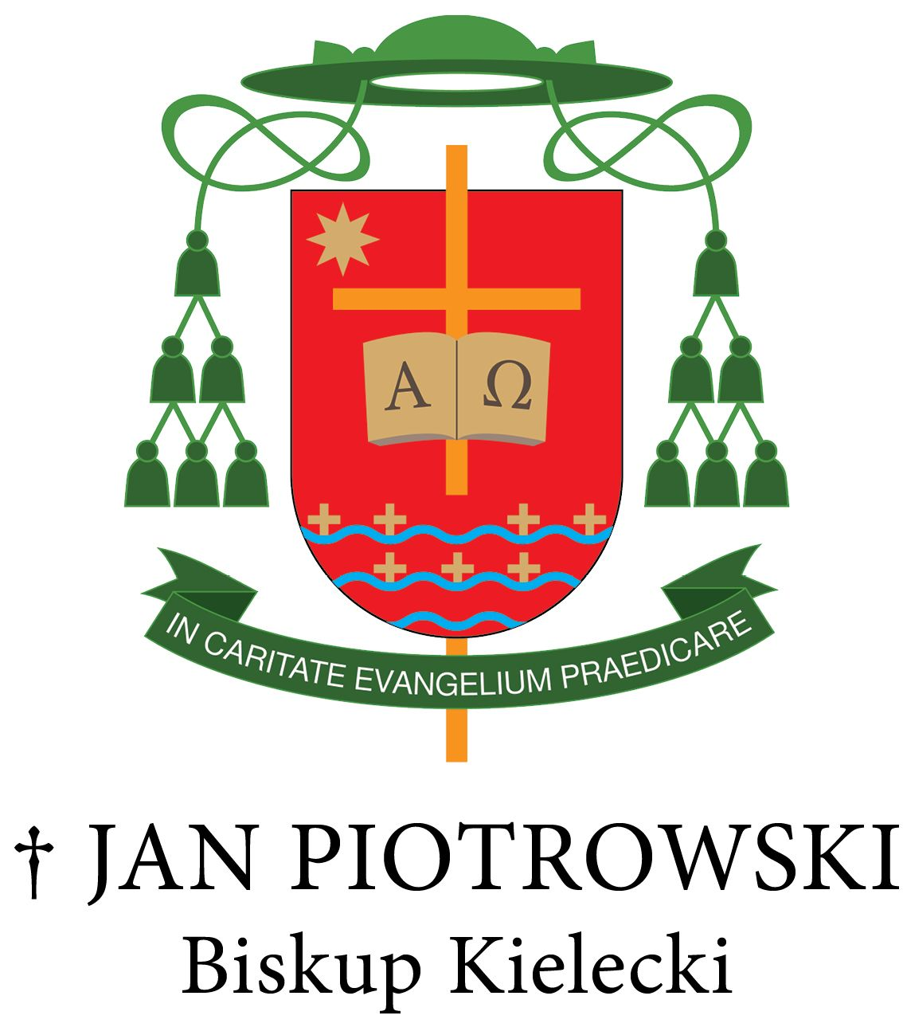
„Z Maryją jesteśmy pielgrzymami nadziei”

SŁOWO BISKUPA KIELECKIEGO JANA PIOTROWSKIEGO
NA 44. KIELECKĄ PIESZĄ PIELGRZYMKĘ NA JASNA GÓRĘ

Drodzy Diecezjanie!
Nasza tegoroczna 44. Kielecka Piesza Pielgrzymka na Jasną Górę wpisuje się
w Rok Jubileuszowy 2025, który przeżywamy pod hasłem: „Pielgrzymi nadziei”. Znaczenie Roku Jubileuszowego w Kościele powszechnym i w naszych wspólnotach wiary, a więc w diecezji i parafiach, wyjaśnia nam Bulla Ojca Świętego Franciszka nosząca tytuł „Nadzieja nie zawodzi” (Spes non confundit).
Św. Paweł Apostoł uczy, że „Nadzieja zawieść nie może” (Rz 5, 5). Dlatego nadzieja jest głównym przesłaniem obecnego Jubileuszu, który zgodnie z tradycją papież ogłasza co dwadzieścia pięć lat. Ma to być w Kościele czas zwany KAIROSEM, czyli czas łaski, a więc czas naszego osobistego spotkania z Panem Jezusem, „bramą” zbawienia (por. J 10, 7.9), z Tym, którego Kościół ma misję głoszenia zawsze, wszędzie i wszystkim jako „naszą nadzieję” (1 Tm 1, 1).
Wszyscy mamy nadzieję, która jest obecna w sercu każdego człowieka jako pragnienie i oczekiwanie dobra. Bywa, że niekiedy rodzi sprzeczne uczucia: od ufności do lęku, od pogody ducha do zniechęcenia, od pewności do zwątpienia. Stąd mamy osoby zniechęcone, które patrzą w przyszłość ze sceptycyzmem i pesymizmem, jakby nic nie mogło dać im szczęścia (por. Spes non confundit, 1).

Drodzy Bracia i Siostry!
Jako uczniowie i świadkowie Jezusa Chrystusa, córki i synowie Kościoła, mamy inną drogę duchowego rozwoju i wizję naszej przyszłości. Tej drogi uczy nas Maryja, która jako Pierwszy Pielgrzym Nadziei z Jezusem pod swoim sercem poszła do Ain Karim, aby tam służyć swojej krewnej oczekującej upragnionego potomstwa (por. Łk 1, 39-45). Każdy z nas w swoim chrześcijańskim powołaniu: małżeńskim, kapłańskim, zakonnym, a także w wielu powołaniach i służbach zawodowych, ma swoje pielgrzymie drogi, kiedy swoim bliźnim i nie tylko, pomaga, pociesza, ochrania i daje nadzieję. Prawdziwym pielgrzymem jest ten, kto zgodnie z życzeniem Pana Jezusa daje się rozpoznać jako taki: „Po tym wszyscy poznają, żeście uczniami moimi, jeśli będziecie się wzajemnie miłowali” (J 13, 35).
Niech liturgia słowa kolejnych lipcowych niedziel utwierdza w przekonaniu, że potrzebujemy Bożego słowa, jak dobra ziemia potrzebuje dobrego ziarna, by wydała obfite plony (por. Mt 13, 1-23). A przyjęcie Bożego słowa na Mszy św. domaga się nie tylko fizycznej obecności, ale przede wszystkim wewnętrznej dyspozycyjności, aby zrozumieć co Bóg do mnie mówi. Poniekąd trzeba nam być jak Maria, siostra Marty i Łazarza, u stóp Boskiego Nauczyciela i słuchać Go z uwagą (por. Łk 10, 38-42).

Drodzy Pielgrzymi!
Po raz kolejny w naszym życiu Boża Opatrzność daje nam szansę, abyśmy spotkali się na szlaku 44. Kieleckiej Pieszej Pielgrzymki na Jasną Górę, która wyruszy z prastarej Wiślicy, od Uśmiechniętej Madonny Wiślickiej przez Kielce i spotkanie
z Łaskawą Panią Kielecką, a dalej na Jasną Górę, aby tam pokłonić się Matce Bożej Częstochowskiej w Jej Jasnogórskim Obrazie. Na pielgrzymim szlaku trzeba nam się wsłuchiwać w dar Bożego słowa. Ono bowiem umacnia naszą wiarę i jest odpowiedzią dawaną Bogu, który jest miłością (por. 1 J 4, 16).
Na pielgrzymim szlaku uczymy się czym jest prawdziwa chrześcijańska miłość, która nie zazdrości i nie szuka swego, przebacza i podje rękę do zgody. Jedynym źródłem tej miłości jest Boskie Serce Jezusa, dlatego Jezus, nasz Pan i Odkupiciel, woła nieustannie: „Przyjdźcie do Mnie wszyscy, którzy utrudzeni i obciążeni jesteście, a Ja was pokrzepię (…). Uczcie się ode Mnie, bo jestem cichy i pokorny sercem,
a znajdziecie ukojenie dla dusz waszych” (Mt 11, 28-29). Nasza odpowiedź na Jezusowe zaproszenie ma jeden cel, ale jakże ważny, abyśmy rozkochali świat w tej miłości (por. Dilexit nos, 205). A wtedy dwie starsze siostry – wiara i miłość, jak na skrzydłach poniosą najmłodszą z sióstr nadzieję tam, gdzie jej najbardziej potrzeba.
W tym samym duchu wraz Maryją na pielgrzymi szlak w dniu 20 sierpnia br.
z Kielc przez Wiślicę do Częstochowy wyruszy XIII Rowerowa Pielgrzymka Diecezji Kieleckiej na Jasną Górę. Życzę naszym wszystkim drogim pielgrzymom, abyśmy na szlaku naszego wędrowania zawsze byli pod przemożną opieką Maryi, a nasi bracia
i siostry z grupy duchowej niech nas wspierają swoją modlitwą i duchowymi ofiarami cierpienia i bólu. Pozwólmy, jak tego pragnął Ojciec Święty Franciszek, aby od teraz pociągnęła nas nadzieja i niech przez nas będzie darem dla tych, którzy jej pragną. Niech nasze życie i pielgrzymi trud mówią naszym siostrom i braciom: „Ufaj Panu, bądź mężny, niech się twe serce umocni, ufaj Panu!” (Ps 27, 14).
Niech moc nadziei, której uczy nas Maryja, Matka Bożego Syna i Matka nadziei, wypełnia czas naszego pielgrzymowania i daje nam radość i pokój ze spotkania z Jezusem Chrystusem, naszym Panem i Odkupicielem. Amen.

Z darem pasterskiego błogosławieństwa

Wasz Biskup
✠ Jan Piotrowski

Kielce, dnia 5 lipca 2025 r.

Zarządzenie – Kuria Diecezjalna w Kielcach

Nr OA – 70/25 Kielce, dnia 8 lipca 2025 r.

Powyższe Słowo Biskupa Kieleckiego Jana Piotrowskiego należy odczytać wiernym we wszystkich kościołach i kaplicach diecezji kieleckiej w jedną
z najbliższych niedziel, tj. 13, 20 lub 27 lipca 2025 roku.

✠ Andrzej Kaleta
Wikariusz Generalny

